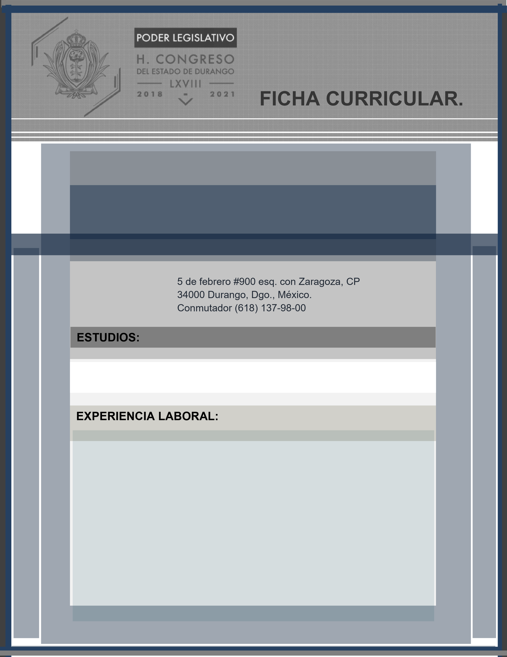

OCTAVIO FERNÁNDEZ ZAMORA

DIPUTADO

LICENCIADO EN DERECHO

* DIPLOMADO EN EL SISTEMA PENAL ACUSATORIO POR EL INSTITUTO DE ESPECIALIZACIÓN JUDICIAL DEL CONSEJO DE LA JUDICATURA DEL ESTADO DE DURANGO Y LA UNIVERSIDAD JUÁREZ DEL ESTADO DE DURANGO;
* MAESTRÍA EN EDUCACIÓN CAMPO PRÁCTICA EDUCATIVA, EN LA UNIVERSIDAD PEDAGÓGICA DE DURANGO
* ACTUALMENTE ESTUDIANTE DEL DOCTORADO EN CIENCIAS PARA EL APRENDIZAJE EN LA UNIVERSIDAD PEDAGÓGICA DE DURANGO.
* SE HA DESEMPEÑADO COMO (SETEL), Y ACTUALMENTE REALIZA FUNCIONES DE APOYO A LA SUPERVISIÓN ESCOLAR EN EL SISTEMA ESTATAL DE TELESECUNDARIAS.